Bai 1:
Hãy áp dụng Observer Design Pattern vào các trường hợp trên
Yêu cầu: vẽ sơ đồ trước khi viết code.
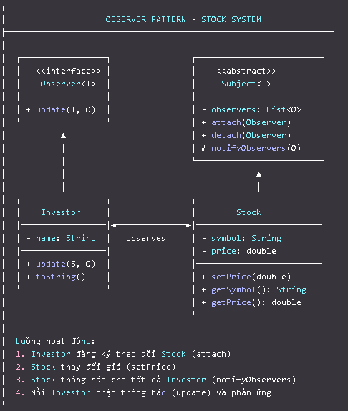

Stock: subject
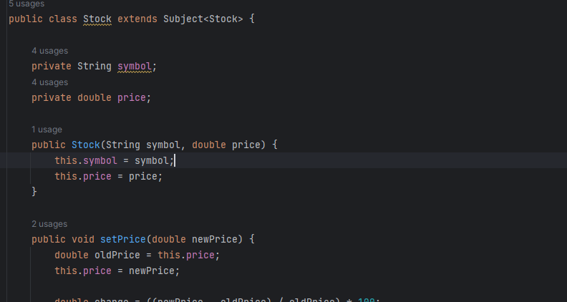
Investor: Observer
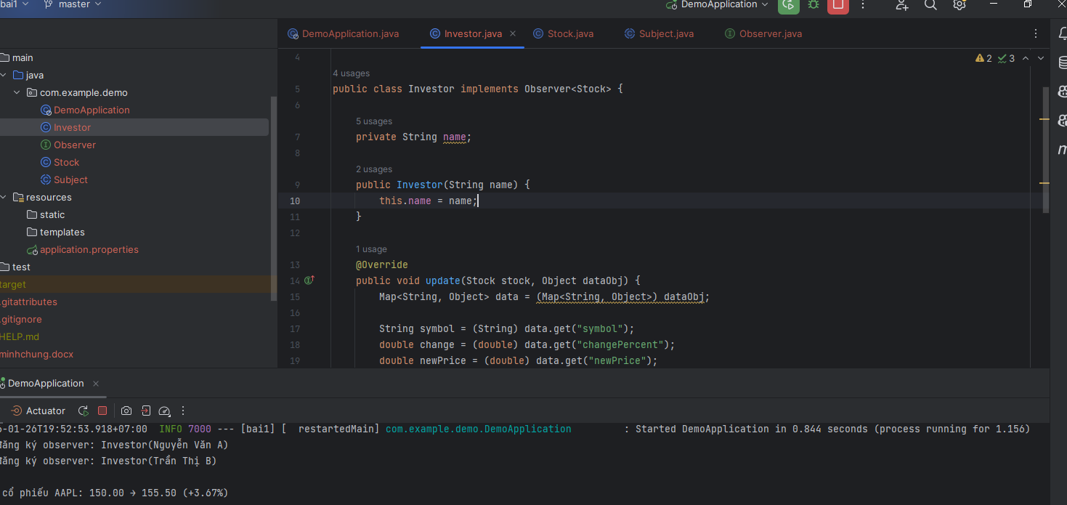
-demo
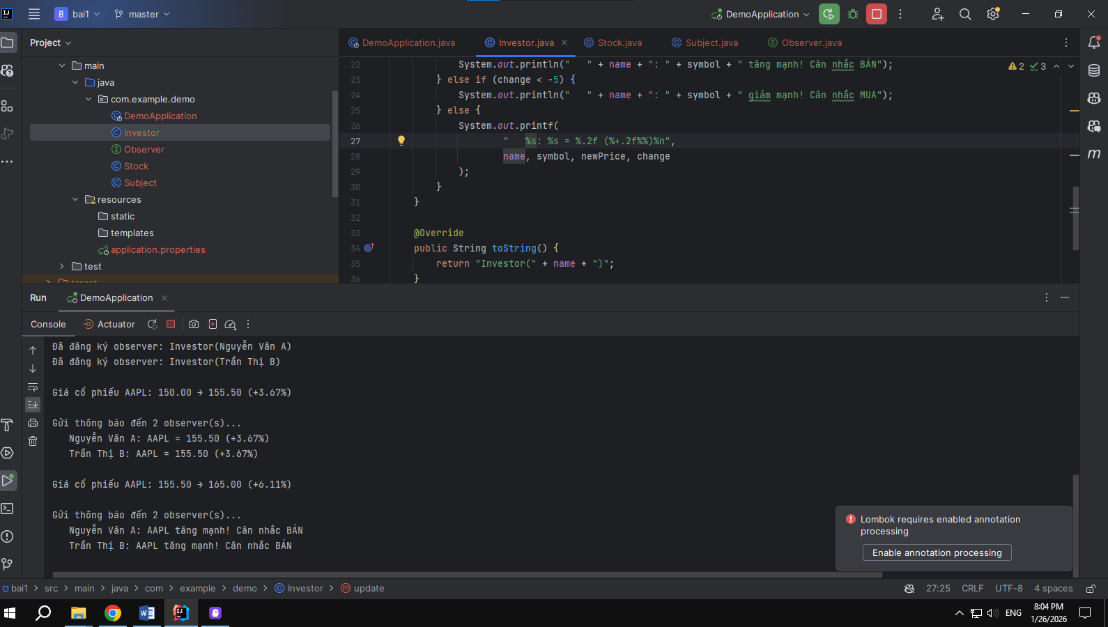

Bai2: Hãy áp dụng Adapter Design Pattern vào trường hợp trên
Yêu cầu: vẽ sơ đồ trước khi viết code.
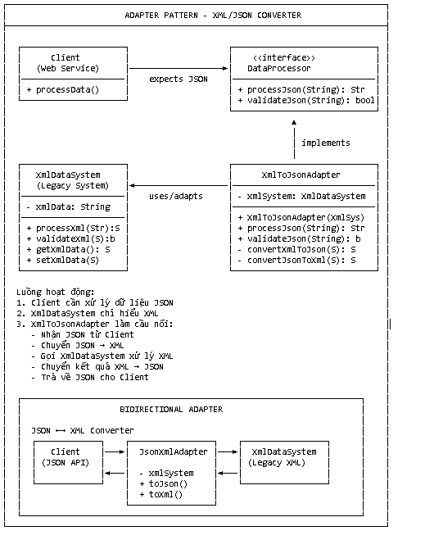
demo
